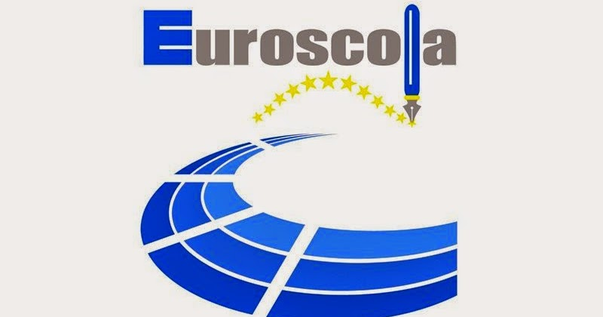
2017 – 2018 Eğitim Öğretim Yılı
Avrupa Parlamentosu
Euroscola Programı
KTOEÖS üyesi Sorumlu Öğretmen
Başvuru Formu
İsim | Soy isim

Branş | Okul

Cep Tel: | Eposta
 | @

AB Kimlik veya Pasaport No

Başvuru Formu ile birlikte ibraz edilmesi gereken belgeler:
- AB Pasaport veya AB Kimlik fotokopisi
- İngilizce kadrodan atanmış değilseniz çok iyi derecede İngilizce diline hakim olunduğuna dair uluslar arası geçerliliği olan belge (IELTS, TOEFL vs.)

